МИНИСТЕРСТВО НАУКИ И ВЫСШЕГО ОБРАЗОВАНИЯ РОССИЙСКОЙ ФЕДЕРАЦИИ

Федеральное государственное автономное образовательное учреждение высшего образования   
**«Национальный исследовательский   
Нижегородский государственный университет им. Н.И. Лобачевского»**

**(ННГУ)**

**Институт информационных технологий, математики и механики**

**Кафедра информатики и автоматизации научных исследований**

Направление подготовки: «Прикладная информатика»

Профиль подготовки: «Прикладная информатика в области принятия решения»

**ОТЧЕТ**

по производственной практике

на тему:

**«Квадратичная задача о назначениях»**

**Выполнил(а):** студент(ка) группы 3821Б1ПИпр

____________________Прусаков Михаил Алексеевич

Подпись

**Научный руководитель:**

Доцент кафедры ИАНИ, Кандидат технических наук

_____________________Быкова М.А.

Подпись

Нижний Новгород  
2024

Оглавление

Описание структуры хранения исходных данных задачи 3

Описание кода чтения данных из файла 3

Таблица с характеристиками сгенерированных примеров 4

# Описание структуры хранения исходных данных задачи

Для хранения исходных данных задачи мы создали класс QuadraticAssignmentProblem, который содержит три поля:

* size - переменная для хранения размерности матрицы;
* matrixFirst - двумерный вектор для хранения первой матрицы;
* matrixSecond - двумерный вектор для хранения второй матрицы.



Рисунок 1 - Структура хранения исходных данных

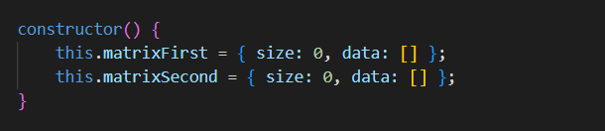

Рисунок 2 - конструктор

# Описание кода чтения данных из файла

Для считывания данных из файла мы использовали приватный метод readMatrix и общедоступный метод readFromFile, используя модуль fs Node.js. Сначала вызывается метод readFromFile, в который передается путь и название файла в виде строки. Этот метод создает поток для чтения данных из файла - inputFile, с помощью модуля fs. Если файл существует, метод последовательно вызывает readMatrix дважды, передавая ссылку на соответствующую матрицу и поток inputFile, чтобы заполнить первую и вторую матрицы данными из файла.

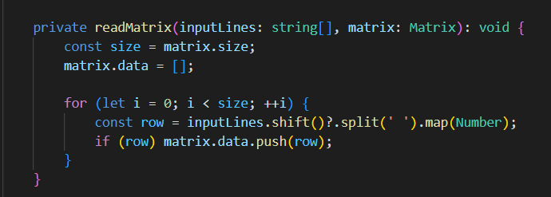

Рисунок 3 - Метод ReadMatrix

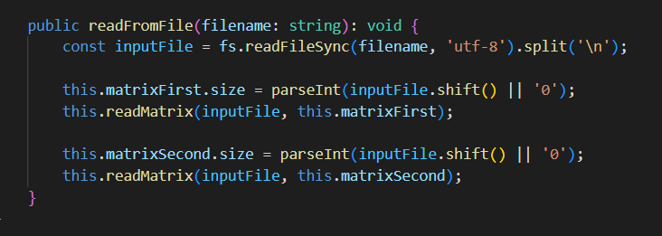

Рисунок 4 - Метод ReadFromFile

# Таблица с характеристиками сгенерированных примеров

|  |  |  |
| --- | --- | --- |
| Пример, № | Размер матриц, n | Матрицы |
| 1 | 10 | 0 1 2 3 1 2 3 4 2 3  1 0 1 2 2 1 2 3 3 2  2 1 0 1 3 2 1 2 4 3  3 2 1 0 4 3 2 1 5 4  1 2 3 4 0 1 2 3 1 2  2 1 2 3 1 0 1 2 2 1  3 2 1 2 2 1 0 1 3 2  4 3 2 1 3 2 1 0 4 3  2 3 4 5 1 2 3 4 0 1  3 2 3 4 2 1 2 3 1 0  0 5 2 4 1 0 0 6 2 1  5 0 3 0 2 2 2 0 4 5  2 3 0 0 0 0 0 5 5 2  4 0 0 0 5 2 2 10 0 0  1 2 0 5 0 10 0 0 0 5  0 2 0 2 10 0 5 1 1 5  0 2 0 2 0 5 0 10 5 2  6 0 5 10 0 1 10 0 0 0  2 4 5 0 0 1 5 0 0 0  1 5 2 0 5 5 2 0 0 0 |
| 2 | 10 | 0 1 2 3 4 1 2 3 4 5  1 0 1 2 3 2 1 2 3 4  2 1 0 1 2 3 2 1 2 3  3 2 1 0 1 4 3 2 1 2  4 3 2 1 0 5 4 3 2 1  1 2 3 4 5 0 1 2 3 4  2 1 2 3 4 1 0 1 2 3  3 2 1 2 3 2 1 0 1 2  4 3 2 1 2 3 2 1 0 1  5 4 3 2 1 4 3 2 1 0  0 10 0 5 1 0 1 2 2 2  10 0 1 3 2 2 2 3 2 0  0 1 0 10 2 0 2 5 4 5  5 3 10 0 1 1 5 0 0 2  1 2 2 1 0 3 5 5 5 1  0 2 0 1 3 0 2 2 1 5  1 2 2 5 5 2 0 6 0 1  2 3 5 0 5 2 6 0 5 2  2 2 4 0 5 1 0 5 0 0  2 0 5 2 1 5 1 2 0 0 |
| 3 | 10 | 0 0 0 255 293 328 331 318 362 221  0 0 1 255 293 329 331 318 363 222  0 1 0 255 293 328 330 318 362 221  255 255 255 0 93 120 106 106 113 81  293 293 293 93 0 35 42 25 95 72  328 329 328 120 35 0 24 13 82 107  331 331 330 106 42 24 0 20 59 111  318 318 318 106 25 13 20 0 78 97  362 363 362 113 95 82 59 78 0 152  221 222 221 81 72 107 111 97 152 0  0 0 5 1 1 14261 246 55342 0 1  1 0 14568 1064 4 0 58098 6273 2 3  25642 0 0 0 2 0 1 0 0 0  27 0 62 0 0 1 0 2491 0 0  0 57 0 0 0 0 456 9591 0 0  0 3797 7 0 0 0 9 0 41986 19780  948 14543 1 93 0 5 0 3720 0 2  0 0 0 8 0 2 3516 0 0 2106  2911 10710 9 30 5399 0 0 0 0 867  0 3 47029 264 4880 1 5417 0 0 0 |
| 4 | 5 | 0 79 32 57 68  79 0 96 62 55  32 96 0 89 21  57 62 89 0 23  68 55 21 23 0  0 78 22 43 86  78 0 2 81 24  22 2 0 38 50  43 81 38 0 53  86 24 50 53 0 |
| 5 | 5 | 0 27 85 2 1  27 0 80 58 21  85 80 0 3 48  2 58 3 0 74  1 21 48 74 0  0 21 95 82 56  21 0 44 40 75  95 44 0 84 12  82 40 84 0 69  56 75 12 69 0 |